《安全评价报告信息公布表》
机构名称 | 重庆市安全生产科学研究有限公司 |  |  |  |  |  |  | 资质证号 |  | APJ-(渝)-001
委托单位 | 中国石化销售股份有限公司
项目名称 | 中国石化销售股份有限公司贵州遵义道真石油分公司迎宾大道加油站  安全现状评价报告
项目类别 | □预评价 ☑现状评价 □验收评价 □其他
所属业务类别 |  | 危险化学品经营
安全评价过程控制情况
安全评价项目管理 | 项目组组长 |  |  |  |  | 技术负责人 |  |  |  |  | 过程控制负责人
安全评价项目管理 | 朱继红 |  |  |  |  | 刘国勇 |  |  |  |  | 冯 皓
编制过程 | 报告编制人 |  |  |  | 报告提交日期 |  |  |  | 报告审核人 |  |  | 报告审批人
编制过程 | 朱继红 |  |  |  | 2023-6 |  |  |  | 刘国勇 |  |  | 徐茂
姓 名 | 认定专业 |  |  | 安全评价师从业识别卡/证书编号 |  |  |  |  | 注册安全工程师  注册证号 |  |  |  |  | 是否专职
朱继红 | 化工工艺专业 |  |  | 007765 |  |  |  |  | / |  |  |  |  | 是
孟萌萌 | 电气专业 |  |  | 019246 |  |  |  |  | / |  |  |  |  | 是
雷楠 | 电气专业 |  |  | 035553 |  |  |  |  | / |  |  |  |  | 是
唐 波 | 机械专业 |  |  | 035894 |  |  |  |  | / |  |  |  |  | 是
席 刚 | 化工工艺专业 |  |  | 021106 |  |  |  |  | / |  |  |  |  | 是
陈红旭 | 机械专业 |  |  | 041366 |  |  |  |  | / |  |  |  |  | 是
田祖伟 | 安全工程专业 |  |  | 030719 |  |  |  |  | / |  |  |  |  | 是
何文勋 | 安全工程专业 |  |  | 035650 |  |  |  |  | / |  |  |  |  | 是
刘文娟 | 自动化专业 |  |  | 019235 |  |  |  |  | / |  |  |  |  | 是
项目简介 | 项目简介：  单位名称：中国石化销售股份有限公司  项目名称：中国石化销售股份有限公司贵州遵义道真石油分公司迎宾大道加油站  地址：贵州省遵义市道真县上坝乡八一村迎宾大道  法定代表人：彭涛  站长：宋飞（站长为加油站主要负责人）  安全管理员：程联  经营品种：汽油、柴油  加油站等级：二级加油站  加油站占地面积：9020.50㎡  建筑总面积：398.64㎡  员工人数：12人（其中站长（主要负责人）1人，安全管理员1人，加油员10人）。  油品储量：汽油105m³、柴油40m³，分别为：2座40m³汽油储罐（其中92#汽油储罐1座，95#汽油储罐1座，）98#汽油储罐1座25m³，1座40m³柴油储罐。依据《汽车加油加气加氢站技术标准》GB50156-2021中第“3.0.9”条，柴油罐容积折半计算后加油站油罐总容积为125m³，为二级加油站。  现场勘察照片：  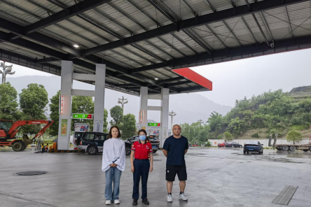
现场开展工作情况 | 勘验人员 |  | 勘验时间 |  |  |  | 勘验任务 |  |  |  |  |  | 勘验中的问题
现场开展工作情况 | 朱继红 |  | 2023年6月12日 |  |  |  | 对项目情况、周边环境、法律法规的符合性进行勘察。 |  |  |  |  |  | 无UPS电源灭火器配置不符合要求
现场开展工作情况 | 陈红旭 |  | 2023年6月12日 |  |  |  | 对改造项目情况、周边环境、现场进行勘察并收集资料。

